Produit scalaire dans l'espace
Classe de terminale S - Droites orthogonales et tétraèdre.

Sommaire
1. Tétraèdre : arêtes égales
2. Tétraèdre : arêtes orthogonales
3. Plan et droite orthogonaux dans le cube
Faire des mathématiques avec GéoSpace : http://debart.pagesperso-orange.fr/geospace/

Document Word : http://www.debart.fr/doc_dp/produit_scalaire_espace.doc
Document PDF : http://www.debart.fr/pdf_dp/produit_scalaire_espace.pdf
Page HTML : http://debart.pagesperso-orange.fr/geospace/produit_scalaire.html

Document nº 76, réalisé le 22/9/2004, mis à jour le 8/4/2007

Définitions
Deux vecteurs de l'espace pouvant toujours être placés dans un même plan, les définitions du produit scalaire dans l'espace sont équivalentes à celles données en 1S pour le produit scalaire dans le plan.
Définition 1 (carré des normes)
si = $\overset{→}{\text{AB}}$, |||| = ||$\overset{→}{\text{AB}}$|| = AB.
On appelle produit scalaire de deux vecteurs le nombre : . = $\frac{1}{2}$ [ || + ||² - ||||² - ||||² ].
Définition 3 (expression trigonométrique)
. = |||| × |||| × cos θ, où θ est l'angle (, ) formé par les directions des vecteurs.
Définition 4 (expression analytique dans l'espace)
Si dans un repère orthonormal (O, , , ), et ont pour coordonnées respectives (x, y, z) et
(x’, y’, z’), alors . = xx’ + yy’ + zz’.
Définition simple et calculs faciles. On retrouve xx’ + yy’ + zz’= 0 pour les vecteurs orthogonaux.
On retrouve aussi le calcul de distance de deux points : ||$\overset{→}{\text{AB}}$|| = = AB, où x et y sont les coordonnées de $\overset{→}{\text{AB}}$.
Il faut admettre que le calcul du produit scalaire est indépendant du choix du repère.

Équation cartésienne d'un plan
Le plan passant par un point A et de vecteur normal est l'ensemble des points M tels que :
$\overset{→}{\text{AM}}$. = 0.
Dans un repère orthonormal un plan (p) a une équation de la forme ax + by + cz = d où les réels a, b, c ne sont pas simultanément tous nuls.
(a, b, c) est un vecteur normal à (p).
En effet si M a pour coordonnées (x, y, z), A(x₀, y₀, z₀) et (a, b, c), alors $\overset{→}{\text{AM}}$(x-x₀, y-y₀, z-z₀) et
$\overset{→}{\text{AM}}$. = a(x-x₀) + b(y-y₀) + c(z-z₀).
Le produit scalaire est nul si ax + by + cz = ax₀ + by₀ + cz₀.
Le nombre d s'obtient en calculant ax + by + cz pour les coordonnées de A.

1. Tétraèdre : arêtes égales
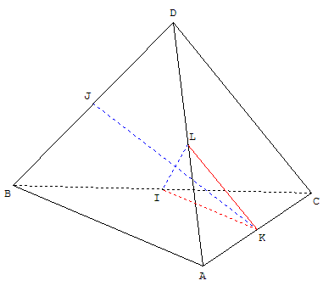
Soit ABCD un tétraèdre et I, J, K et L les milieux de [BC], [BD], [CA] et [DA].
1. Exprimer $\overset{→}{\text{LI}}$ et $\overset{→}{\text{KJ}}$ en fonction de $\overset{→}{\text{AB}}$ et $\overset{→}{\text{CD}}$.
Remarque : décomposer $\overset{→}{\text{LI}}$ en une somme de deux vecteurs et utiliser le théorème des milieux.
De même avec $\overset{→}{\text{KJ}}$.
2. Calculer le produit scalaire$\overset{→}{\text{LI}}$.$\overset{→}{\text{KJ}}$.
3. Montrer que les droites (LI) et (KJ) sont orthogonales si et seulement si :
AB = CD.

2. Tétraèdre : arêtes orthogonales
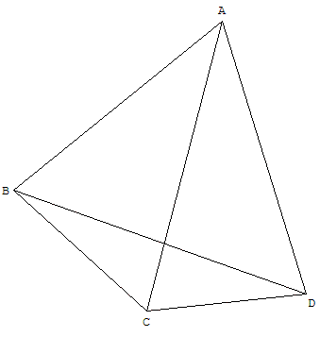
Rappel : forme vectorielle du «théorème de la médiane »
Soit C et D deux points de l'espace et I le milieu de [CD].
Quel que soit le point M de l'espace, avec la médiane MI du triangle MCD on peut écrire :
$\overset{→}{\text{MC}}$+$\overset{→}{\text{MD}}$ = 2$\overset{→}{\text{MI}}$
et MC² - MD² = 2$\overset{→}{\text{MI}}$.$\overset{→}{\text{DC}}$.

En effet :
$\overset{→}{\text{MC}}$+$\overset{→}{\text{MD}}$= ($\overset{→}{\text{MI}}$+$\overset{→}{\text{IC}}$) + ($\overset{→}{\text{MI}}$+$\overset{→}{\text{ID}}$) = 2$\overset{→}{\text{MI}}$
et MC² - MD² = ($\overset{→}{\text{MC}}$+$\overset{→}{\text{MD}}$).($\overset{→}{\text{MC}}$-$\overset{→}{\text{MD}}$)
= 2$\overset{→}{\text{MI}}$.($\overset{→}{\text{DM}}$+$\overset{→}{\text{MC}}$) = 2$\overset{→}{\text{MI}}$.$\overset{→}{\text{DC}}$.

Exercice
Bac S - Besançon 1989
On considère quatre points distincts A, B, C et D de l'espace.
1. Exprimer AC² - AD² et BC² - BD² sous la forme de produits scalaires.
2. Démontrer que les droites (AB) et (CD) sont orthogonales si et seulement si
AC² + BD² = AD² + BC².
3. Application : on suppose que le tétraèdre ABCD soit tel que les arêtes (AB) et (CD) soient orthogonales ainsi que les arêtes (BC) et (AD). Montrer alors qu'il en est de même des arêtes (BD) et (AC).

3. Plan et droite orthogonaux dans le cube
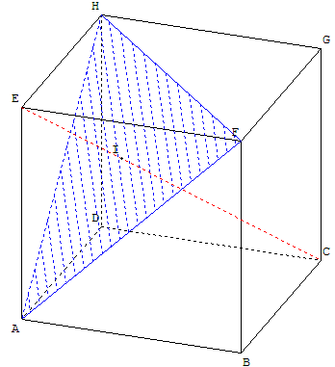
On considère un cube ABCDEFGH, d'arête de longueur a (a réel strictement positif). Soit I le point d'intersection de la droite (EC) et du plan (AFH).
Problème d'incidence
Montrer que la droite (EC) est perpendiculaire au plan (AFH).
Produit scalaire
ÉduSCOL - Terminale S - Banque de sujets 2007 - Sujet 023 (enseignement obligatoire)
- Calculer, en fonction de a, les produits scalaires suivants : ., ., .
- En déduire que les vecteurs et sont orthogonaux,
le point I est alors le projeté orthogonal de E sur le plan (AFH),
les droites (EI) et (AF) sont orthogonales.
- Justifier le résultat suivant : les droites (EH) et (AF) sont orthogonales.
En déduire que la droite (HI) est orthogonale à la droite (AF).
- Établir de même que la droite (FI) est orthogonale à la droite (AH).
- Que représente le point I pour le triangle AFH ?
Solutions - Problème d'incidence
La droite (HF) est orthogonale à (EC) :
Les deux diagonales (HF) et (EG) du carré EFGH sont perpendiculaires.
La droite (EA) perpendiculaire au plan EFH est perpendiculaire à la droite (HF) contenue dans ce plan.
La droite (HF) perpendiculaire aux droites (EG) et (EA) du plan AEG est perpendiculaire à ce plan.
(HF) est orthogonale à toute droite du plan AEG, en particulier à la droite (EC).
On démontre de même que la droite (AF) est orthogonale à (EC) : en effet (AF) est perpendiculaire à (BE) et à (BC).
(AF) est donc perpendiculaire au plan EBC, et à la droite (EC) contenue dans ce plan.
La droite (EC) orthogonale aux deux droites concourantes (HF) et (AF) du plan AFH est orthogonale à ce plan.
Produit scalaire
. = .(+) = - ² + . = - a²+ 0 = - a², car et sont orthogonaux,
. = .(+) = 0 + ² = a²,
est orthogonal au plan AEF, donc à : . = 0.
. = (++). = - a² + a² + 0 = 0, et sont orthogonaux.
La droite (EI) est perpendiculaire à la droite (AF).
La droite (EH) perpendiculaire au plan AEF est orthogonale à la droite (AF) contenue dans ce plan.
La droite (AF) perpendiculaire aux droites concourantes (EI) et (EH) est perpendiculaire au plan EHI contenant ces deux droites.
(AF) est perpendiculaire à la droite (HI) contenue dans ce plan.
Le point I intersection des hauteurs (HI) et (FI) du triangle AFH est l'orthocentre du triangle.
Les côtés du triangle AFH sont égaux comme diagonales des faces du cube de longueur a$\sqrt{2}$, AFH est un triangle équilatéral, le point I est le centre du triangle.

